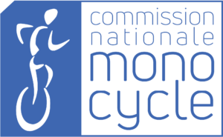
TOURNOIS DES PEPITES

Fiche d’inscription équipe

Tournoi de MonoBasket Juniors d’Ingré - 18 et 19 Juin 2022
Gymnase de la Coudraye, 45140 Ingré

Nom de l’équipe :
Association:
Composition de l’équipe :
Les membres de l’équipe doivent avoir moins de 16 ans pour participer au tournoi junior
 | Prénom | Nom | N° Maillot | N° de licence
Joueur 1 / Capitaine
Joueur 2
Joueur 3
Joueur 4
Joueur 5
Joueur 6
Joueur 7
Joueur 8
Joueur 9
Joueur 10

Responsable de l’équipe :
Prénom |  | Nom
Téléphone |  | Mail

Accueil des équipes le samedi entre 8h00 et 8h30

